**БИЗНЕС – ИНКУБАТОР**

**ТЕХНОЛОГИЧЕСКОГО ПРЕДПРИНИМАТЕЛЬСТВА**

**И IT ИНДУСТРИИ**

**ЦЕНТРА КОМПЕТЕНЦИЙ**

**«РАДИОТЕХНИКА, ЭЛЕКТРОНИКА и ТЕЛЕКОМУНИКАЦИИ»**

**Выращивание инноваций**

Начиная с сентября 2023 года на базе нашего колледжа создан бизнес-инкубатор, назвали мы его «Бизнес-инкубатор технологического предпринимательства и IT индустрии Центра компетенций «Радиотехника, электроника и телекоммуникации». Основная цель бизнес-инкубатора – предоставить желающим доступ к оборудованию, знаниям и средствам, которыми обладает бизнес-инкубатор. Это место, где сосредоточено не только техническое оснащение для реализации инновационных идей, но и территория, где высококвалифицированные преподаватели могут оказать всяческую консультационную поддержку резидентам бизнес-инкубатора.

**Пылеулавливатель.**

Студенты второго курса Базадырова Мария и Ишмуратов Вадим своими руками собрали переносной пылеулавливатель. Они обучаются по технической специальности и на практических занятиях часто делают пайку, дым от пайки наносит вред здоровью и вообще вещь не очень приятная. Именно поэтому ребята начали работу над своим проектом. Сделали они его из подручных материалов, но не смотря на простоту изготовления их проект стал победителем Республиканского конкурса «Student Energy Chellenge-Junior» проводимом Ассоциацией «KAZENERGY» при финансовой поддержке «Шелл Казахстан». Ребята стали победителями и выиграли денежный приз в размере 1250 долларов США. Эти деньги они потратили на усовершенствование своего изобретения. В настоящее время работают над разработкой точной инструкции по изготовлению пылеулавливателя . Руководителями проекта являються преподователи специальнных дисциплин Шалова Фарида Кенжебековна и Сартаева Галия Темиртаевна.

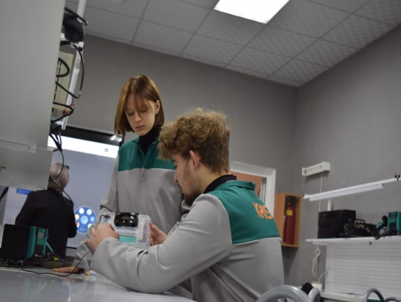 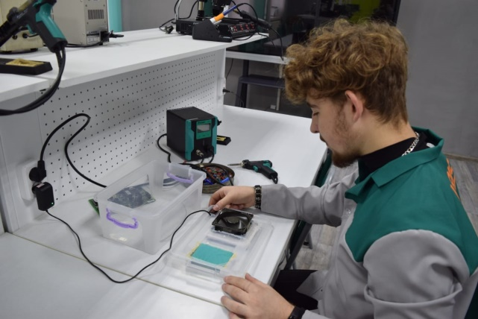

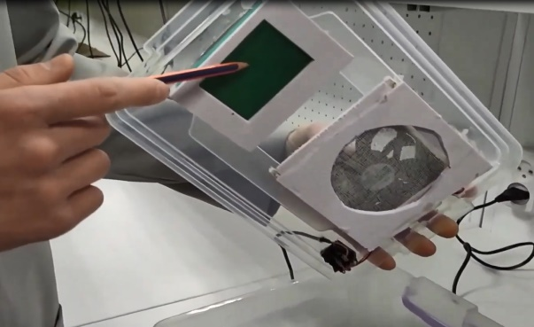

**Костюм робота**

Студентами нашего колледжа на площадке бизнес-инкубатора был разработан и изготовлен костюм робота. Главной задачей при изготовлении этого костюма было привлечение внимания школьников, которые посещают наш Центр компетенций к таким направлениям как 3Д-моделирование, прототипирование, инженерная графика. В изготовлении костюма было использовано оборудование колледжа, расходные материалы приобретались за счет собственных средств колледжа, консультацию по изготовлению конечного продукта студенты получали от преподавателей. В результате кропотливой работы был изготовлен костюм робота, который занял первое место в областном STEAM фестивале «Digital Abai» заняли первое место 1 место Приз ноутбук. Руководитель проекта преподователь спец.дисциплин Зорин.Д.А

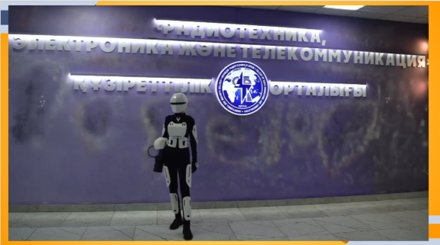 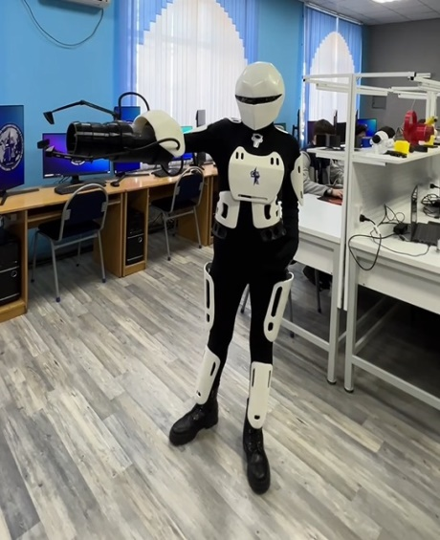 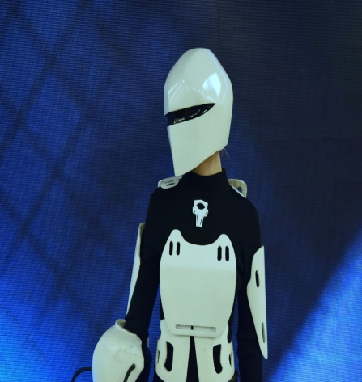

**СВЕТО-ДИОДНЫЙ ДИСКО ШАР**

Светодиодный диско-шар 0,75W LED Сrystal magic ball light оснащен встроенными динамиками, разъемом USB, Bluetooth и пультом управления.

Диско-шар может воспроизводить музыку формата MP3 с любого USB-носителя или посредством Bluetoothподключения через встроенные колонки. Светодиодный диско-шар 0,75W LED Сrystal magic ball light раскрашивает помещение в четыре различных цвета: красный, синий, зеленый, белый. Светодиоды загораются друг за другом или одновременно. В комплекте с диско-шаром идет пульт дистанционного управления, с помощью которого Вы можете управлять музыкой: переключить или остановить песню, добавить громкость.Динамическое вращение светодиодов создает яркий праздничный эффект даже в слабо затемненных помещениях. При наличии дымовой завесы в помещении все пространство рассекается сотнями космических лучей, создавая атмосферу реальной клубной вечеринки. Руководитель проекта преподователь спец.дисциплин Рахимжанов М.М

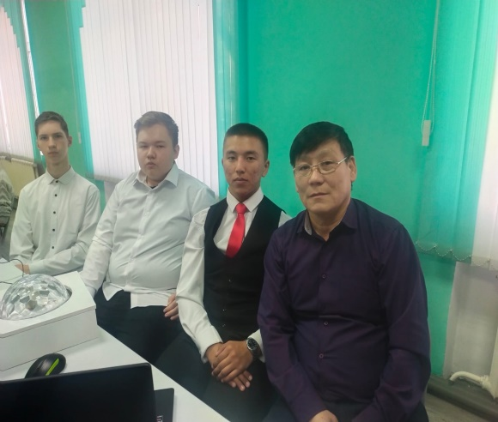

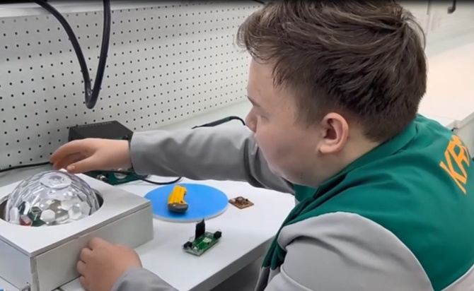

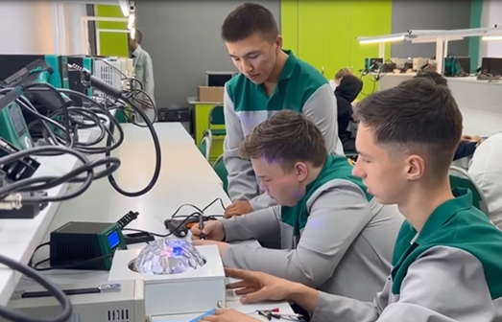 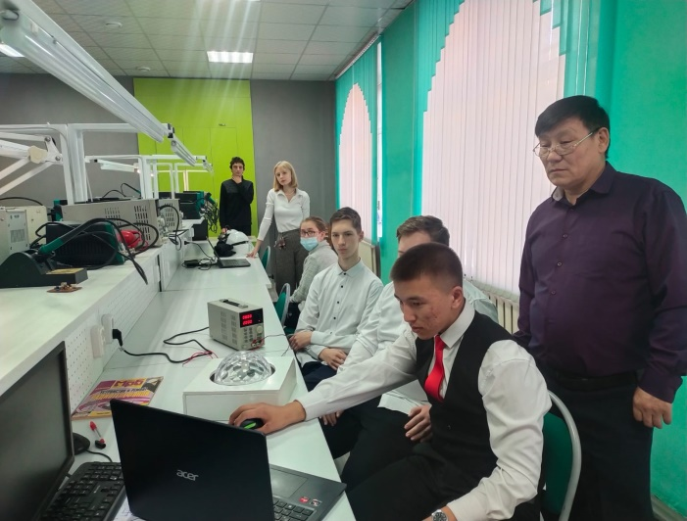

**Искусственный интеллект-Smart-KRiS**.

В настоящее время студенты под руководством мастера производственного обучения Матюшенко Романа работают над проектом который назвали Smart-KRiS .

Smart-KRiS умеет общаться с пользователем, слушая его вопрос и сразу же отвечая на него. Это голосовой ассистент, использующий сейчас популярные нейросети - искусственный интеллект. Голосовой помощник преследует основную цель - добиться комфортного взаимодействия пользователя и компьютера. Таким образом базовая функциональность голосового ассистента заключена в облегчении использования компьютера учащимися с особыми образовательными потребностями.

